CACHE数据通路流程
CACHE数据通路流程 1
1 读命令处理流程 3
1.1 可能组合 4
2 写命令处理流程 5
2.1 可能组合 7
3 线程与队列设计 7
4 相关结构体定义 8
4.1 读写命令结构体定义 8
4.2 父命令结构体定义 8
4.3 子命令结构体定义 9
5 预取、读写及刷新相互冲突处理逻辑 9
6 原则 10

图表目录
图表 1 读命令处理流程 3
图表 2 读可能组合 3
图表 3 写命令处理流程 5
图表 4 写可能组合 6
图表 5 缓存线程及其对应队列 6

读命令处理流程
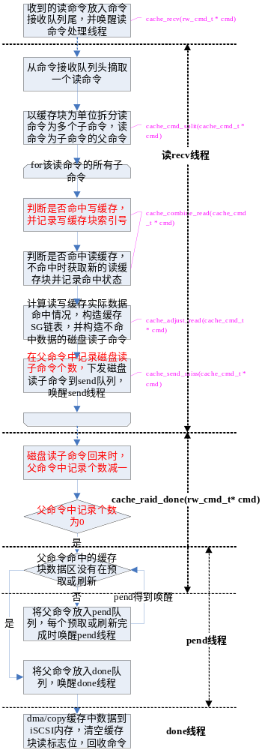
图表 1 读命令处理流程

可能组合
图表 2 读可能组合
组合号 | A | B | C | D | E | F
写缓存命中情况 | 未命中 | 未命中 | 未命中 | 命中 | 命中 | 命中
读缓存命中情况 | 命中 | 未命中  有缓存块 | 未命中  无缓存块 | 命中 | 未命中  有缓存块 | 未命中  无缓存块
需要SG链表 | 父命令SG | 父命令SG  磁盘读SG | 磁盘读SG | 父命令SG | 父命令SG  磁盘读SG | 子命令源SG  子命令缓存SG

写命令处理流程
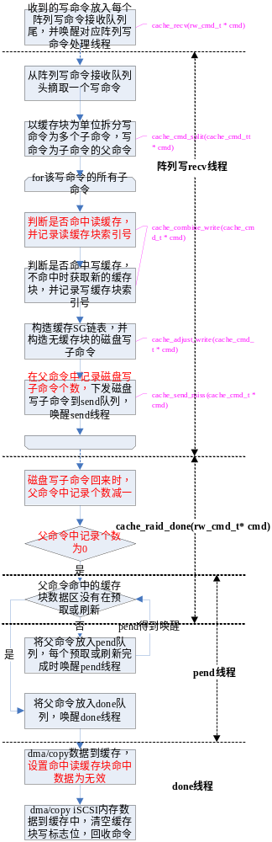
图表 3 写命令处理流程

可能组合
图表 4 写可能组合
组合号 | A | B | C | D
读缓存命中情况 | 命中 | 未命中 | 命中 | 未命中
写缓存命中情况 | 命中 | 命中 | 未命中 | 未命中
需要SG链表 | 父命令SG | 父命令SG | 磁盘写SG | 磁盘写SG
注：写缓存命中：能从HASH表中找到写缓存块或者分配新缓存块，数据写入缓存
写缓存未命中：无缓存块，数据写入磁盘

线程与队列设计
图表 5 缓存线程及其对应队列
缓存线程 | 缓存队列
读命令处理线程recv（总共1个） | 读写命令接收队列（总共1个）
写命令处理线程recv（每个阵列1个） | 读写命令接收队列（总共1个）
等待预取完成读写处理线程pend（总共1个） | 与预取冲突的读写命令等待队列（总共1个）
等待刷新完成读写处理线程pend（总共1个） | 与刷新冲突的读写命令等待队列（总共1个）
磁盘命令下发线程send（总共1个） | 磁盘命令下发队列（总共1个）
刷新命令构造线程flush（总共1个） | 磁盘命令下发队列（总共1个）
读写命令done线程（总共1个） | 读写命令done队列（总共1个）

其中，读写命令接收队列（总共1个）：
1、为保证命令按照FIFO的顺序处理，只有1个读写命令接收队列
2、命令不存在冲突的前提下，优先处理优先级高的命令，可以增加1个高优先级的读写命令接收队列，优先处理该队列的命令

相关结构体定义

读写命令结构体定义
Raid Target向CACHE发送的读写命令、及CACHE向RAID发送的读写命令结构体：
typedef struct tag_rw_cmd
{
uint32_t channel; /* 读写阵列channel号 */
uint32_t target_id /* 读写阵列ID号 */
uint64_t lba; /* 读写阵列LBA */
uint32_t size; /* 读写长度 */
uint32_t type; /* 读命令、写命令 */
uint32_t result; /* 读写命令处理结果 */
uint32_t use_sg; /* SG链表长度 */
/* use_sg == 0时，addr标识内存地址 */
/* use_sg != 0时，addr标识SG链表地址*/
void *addr; /* 读命令目的内存地址或SG链表地址 */
/* 写命令源内存地址或SG链表地址 */

uint32_t write_through; /* 写命令透写标志：0——不透写，1——透写 */
uint32_t read_through; /* 读命令透读标志：0——不透读，1——透读 */
uint32_t is_stripe:; /* 读写数据是否满条带：0——不满条带，1——满条带 */

void *private; /* 上层模块私有指针，下层模块不能修改 */
void (*done) (struct tag_rw_cmd *cmd); /* 上层模块提供的读写命令回调函数 */

} rw_cmd_t;

父命令结构体定义
typedef struct tag_cache_cmd
{
rw_cmd_t *io; /* 读写命令 */
struct list_head child_list; /* 子命令链表的头指针 */
rw_sg_t *sg; /* 缓存空间SG链表指针 */
uint32_t disk_cmd_count; /* 磁盘子命令计数 */

struct list_head node; /* FREE/RECV/PEND/DONE队列节点 */
uint32_t locus; /* 所在队列：FREE/RECV/PEND/DONE */

} cache_cmd_t;

子命令结构体定义
typedef struct tag_cache_child_cmd
{
cache_cmd_t *cmd; /* 父命令指针 */
rw_cmd_t io; /* 子命令对应的io信息 */
uint32_t io_bit[8]; /* 子命令io在对应缓存块上访问的扇区位 */
rw_sgl_t *sg; /* 子命令缓存空间SG链表 */

uint32_t hit_wc; /* io命中写缓存标志位：0——未命中，1命中 */
uint32_t hit_rc; /* io命中读缓存标志位：0——未命中，1命中 */
int32_t rc_index; /* 命中读缓存块的索引号 */
int32_t wc_index; /* 命中写缓存块的索引号 */
uint32_t rc_bit[8]; /* 子命令io在对应读缓存块上命中的扇区位 */
uint32_t wc_bit[8]; /* 子命令io在对应写缓存块上命中的扇区位 */

struct list_head node; /* FREE/父命令的子命令队列节点 */
struct list_head send_node; /* 子命令send队列节点 */
uint32_t status; /* 子命令处理状态：INIT/PEND/OK */

} cache_child_cmd_t;

预取、读写及刷新相互冲突处理逻辑
1、预取与读写之间的冲突处理：
- 预取时，读缓存块上相应扇区上有读写：不能预取；
- 读写时，读缓存块上相应扇区上有预取：在预取pend队列等待预取完成再处理；
- 预取完，读缓存块上相应扇区上有读写：唤醒预取pend线程，触发命中相应扇区上的读写处理（done线程处理：dma/copy等）；
2、刷新与读写之间的冲突处理：
- 刷新时，写缓存块上有读写（不分扇区）：不能刷新；
- 读写时，写缓存块上有刷新（不分扇区）：在刷新pend队列等待刷新完成后再处理；
- 刷新完，写缓存块上有读写（不分扇区）：不清除写缓存块的脏bitmap位，唤醒刷新pend线程，触发相应的读写处理（done线程处理：dma/copy等）；
3、预取与刷新之间的冲突处理：
- 预取时，写缓存块上有刷新（不分扇区）：不能预取，设置写缓存块的预取标志位；
- 刷新完，写缓存块上有预取（不分扇区）：不清除写缓存块的脏bitmap位，清除写缓存块的预取标志位；
或者
- 预取时，写缓存块上有刷新（不分扇区）：不能预取；
- 刷新完，写缓存块上只要没有读写（不分扇区）：清除写缓存块的脏bitmap位

原则
1、读写缓存块大小要一致。
2、读写命令处理线程（recv）的主函数不变，即阵列状态变化期间读写处理逻辑不变。
3、读子命令在写缓存中“命中”且读取的数据在写缓存块中没有空洞时，不再判断在读缓存中是否命中，也不在读缓存中为该子命令分配读缓存块，直接从写缓存块中读取数据。
4、读子命令对应缓存块查找方式：
- 读子命令在读缓存中“未命中，有缓存块”时，子命令可能对应多个读缓存块（未命中子命令合并），此时不能使用读缓存块索引号（rc_index），而只能使用子命令LBA和Size在HASH表中查找对应的多个读缓存块。
- 读子命令在读缓存中“命中”时，子命令对应1个读缓存块，此时可以使用读缓存块索引号（rc_index）。
- 读子命令在写缓存中“命中”时，子命令对应1个写缓存块，此时可以使用写缓存块索引号（wc_index）。
5、写子命令对应缓存块查找方式：
- 写子命令在读缓存中“命中”时，子命令对应1个读缓存块，此时可以使用读缓存块索引号（rc_index）。
- 写子命令在写缓存中“命中”时，子命令对应1个写缓存块，此时可以使用写缓存块索引号（wc_index）。
6、“未命中”子命令合并限制：
- 读子命令在读缓存中“未命中，有缓存块”，但在写缓存中“命中”时，该子命令不能与相连续的“未命中，有缓存块”子命令合并。
- 写子命令在写缓存中“未命中”，但在读缓存中“命中”时，该子命令不能与相连续的“未命中”子命令合并。
7、SG链表：模块加载时kmalloc申请放入单独FREE链表，父命令、子命令、磁盘子命令使用指针从FREE链表中申请，使用完后放回FREE链表。
8、Raid Target控制下发的命令不冲突（否则CACHE复杂度较大，且读写命中同一块读缓存块时，写不能清除命中读缓存块的bitmap，要更新读缓存块，会多一次dma/copy），CACHE控制由CACHE产生下发的命令（预取、读、写、刷新）不冲突。
9、读缓存块上的读、写与预取的冲突以扇区为单位进行判断，则读、写、预取标志位要以扇区为单位进行设置。
10、需要测试评估：读缓存增加读缓存块提前淘汰功能，目前是获取时先淘汰再使用。

